
程序设计报告

题 目： 家庭支出管理系统

专 业 微电子科学与工程
学 生 姓 名 潘一帆
班 级 学 号 B15021030
指 导 教 师 曹晓梅
指 导 单 位 计算机学院信息安全系
日 期 2016 年 6 月 2 日

评 分 细 则 | 评分项 | 优秀 | 良好 | 中等 | 差
评 分 细 则 | 遵守机房规章制度
评 分 细 则 | 上机时的表现
评 分 细 则 | 学习态度
评 分 细 则 | 程序准备情况
评 分 细 则 | 程序设计能力
评 分 细 则 | 团队合作精神
评 分 细 则 | 课题功能实现情况
评 分 细 则 | 算法设计合理性
评 分 细 则 | 用户界面设计
评 分 细 则 | 报告书写认真程度
评 分 细 则 | 内容详实程度
评 分 细 则 | 文字表达熟练程度
评 分 细 则 | 回答问题准确度
简 短 评 语 | 教师签名：  年 月 日
评分等级
备注 | 评分等级有五种：优秀、良好、中等、及格、不及格
一、课题名称
家庭支出管理系统
二、课题内容和要求
该系统要求对一个家庭某月的支出情况进行统计和分析。通过此课题，熟练掌握数组、指针的各种操作，以及一些算法思想的应用。
（1）支出信息包括：
支出类型（主要可以分为饮食，服饰装扮，礼金，教育培训，电器，健身，通讯，子女培养，旅游，文化娱乐，医疗，交通，聚会，居住等小项），金额，消费地点，消费时间等。
（2）需要实现的功能
1.用户根据口令进入系统
2.输入某一月份，完成该月份的支出管理
3.输入并统计该月的支出情况
4.显示该月支出信息表，内容应包括日期，金额等
5.按支出类型进行分类统计和排序
6.进行本月消费分析，即分析每项支出所占总支出的百分比，并显示分析结果
7.显示按支出类型排序后的支出信息
8.将排序后的内容存为文件。
（3）界面友好，输入信息符合逻辑如存款金额不为负数等。
- 需求分析
家庭支出管理系统功能框架图 见图所示
柚子财富家庭支出管理系统
注 册

记 录
查 询
保 存
分 析
排 序
统 计
登 录

- 进入普通的首界面，首次进入与二次进入界面不同。
- 注册功能。为首次进入系统的用户，提供注册功能。一个家庭仅需也仅能注册一个账户，防止出现他人注册用户查询该家庭支出情况。确保下次登陆可对用户进行正确验证。
- 登录功能。对用户身份信息进行验证，密码输错三次程序关闭，避免出现差错。
- 提供可操作选择的主菜单。根据用户的选择，通过主菜单的不同选项，进入用户所期待进入的功能，从而运行不用的函数来实现用户的期望。
- 记录功能，实现用户输入信息的记录。将用户输入的信息保存为一个文件，存入指定文件中。
- 查询功能。用户输入后，在指定文件中检索用户所需求的数据，并排序整理后输出。
- 保存功能。用户查询任意月份或年份的数据后，可根据用户需求单独保存该月（年）份的数据，单独生成另外的文件存入指定文件夹中。
- 分析功能。进行消费分析时，在已保存的文件中检索有关数据，利用不同函数进行分析，计算百分比等。
- 排序功能。根据日期和金额进行排序，采用选择法排序。
- 统计功能。利用函数可实现对不同数据进行总和统计及分类统计功能。

四、概要设计
本人负责完成新增记录、查询、分析、排序、日期合法性判断、日期大小比较模块。
1.主要结构体定义
typedef struct date //定义日期结构体
{
int year;
int month;
int day;
}date;
typedef struct expend //定义支出信息结构体
{
date time;
int type;
double money;
char remark[18];
}expend;
typedef struct analyze //定义分析结构体以方便排序
{
char type[10];
double money;
}analyze;

2.登录模块
3.注册模块

4.新增记录模块
4.1模块概要
记录内容包括消费日期(年月日)，消费类型，消费金额，备注(可选)。新增的记录将保存到文件中。
4.2设计思路
将用户输入的信息先存到文件中，再存到支出信息结构体数组中，完成即时更新，使新增的记录能被查询、排序、分析。

5.查询模块
5.1模块概要
查询模块分为按日查询、按月查询和按区间查询,根据用户输入的信息进行顺序查找,并将查找内容输出到屏幕指定位置。

5.2设计思路(以按月查询为例)
首先定义一个double型变量sum来存储总金额,然后根据用户输入的年月信息在支出信息结构体数组中进行顺序查找，找到就直接输出到屏幕，并且在sum中加上该结构体成员中的money,在整个数组遍历完后结束查找,并输出金额总和。（如图5.2）

6.分析模块
6.1模块概要
分析模块分为按月分析和按年分析,根据用户输入的信息进行顺序查找,在查找到的信息中统计金额总和，并按消费种类(月份)统计每个种类(月份)支出金额和占总金额的百分比,并按支出金额进行从大到小的排序,最后将排序后的结果输出到屏幕。

6.2设计思路(以按月分析为例)
首先定义一个分析结构体数组来存储支出种类和总金额,然后根据用户输入的月份信息在结构体数组中进行顺序查找，找到就存储到分析结构体数组中，在整个数组遍历完后结束查找。然后对分析结构体数组按金额从大到小进行排序，计算出所占总金额百分比，最后将排序后的结果输出到屏幕。（如图6.2）

7.排序模块
7.1模块概要
排序模块分为按金额从大到小排序和按日期从小到大排序，排序算法均采用选择法。
7.2设计思路
首先读取要排序的支出信息结构体数组元素至分析结构体数组，然后用选择排序法对结构体数组进行排序。

8.日期合法性判断模块
模块概要：用来判断用户输入的日期是否合法，涉及到闰年判断等。

9.日期大小比较模块
9.1模块概要
判断两个日期谁先谁后，用于区间查询。

9.2设计思路
由于日期格式十分规整，均为XXXX年XX月XX日的格式，所以可转换为一个8位的十进制整数，从最高位到最低位依次对应为从年到日，然后比较两数大小即可。如2016年1月1日和2015年10月1日可分别转换为两个整数20160101和20151001，因为20160101大于20151001，所以可作出判断：2016年1月1日在2015年10月1日之后。
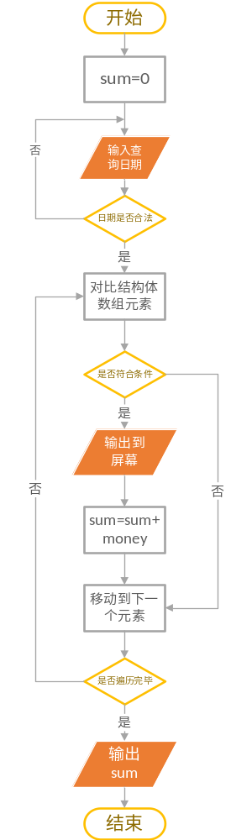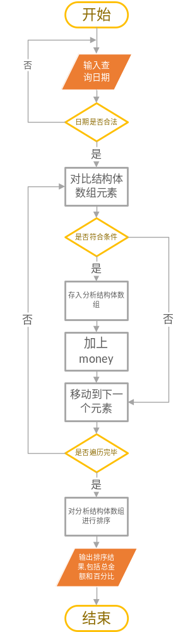
图5.2 图6.2
10.文件读取模块
11.文件保存模块
五、详细设计
程序源码
void record(expend ex[],int cnt[]) //新增记录
{
expend exp;
char f[5]="无";
int x,n,m,y,i=0;
med();
cursor(30,8);
printf("请输入日期 (请输入整数)");
cursor(27,10);
printf("年份： ");
cursor(37,10);
printf("(请输入一个四位整数)");
cursor(33,10);
scanf("%d",&exp.time.year);
cursor(27,11);
printf("月份： ");
scanf("%d",&exp.time.month);
cursor(27,12);
printf("日期： ");
scanf("%d",&exp.time.day);
cursor(27,13);
while(!datejudge(exp.time.year,exp.time.month,exp.time.day))
{
cursor(27,14);
printf("输入日期不合法,请重新输入!");
Sleep(1500);
record(ex,cnt);
}
system("CLS");
med();
cursor(32,7);
printf("请选择消费类型");
cursor(27,10);
printf("-------- 1.饮食 --------");
cursor(27,11);
printf("-------- 2.学习 --------");
cursor(27,12);
printf("-------- 3.医疗 --------");
cursor(27,13);
printf("-------- 4.交通 --------");
cursor(27,14);
printf("-------- 5.水电 --------");
cursor(27,15);
printf("-------- 6.娱乐 --------");
cursor(27,16);
printf("-------- 7.服饰 --------");
cursor(27,17);
printf("-------- 8.其他 --------");
cursor(27,18);
scanf("%d",&exp.type);
system("CLS");
med();
cursor(30,9);
printf("请输入金额(元): ");
scanf("%lf",&exp.money);
i++;
while(exp.money<0)
{
cursor(30,9+i);
printf("金额不能为负数!");
cursor(30,10+i);
printf("请输入金额: ");
scanf("%lf",&exp.money);
i=i+2;
}
cursor(30,9+i);
printf("是否需要备注?");
cursor(27,10+i);
printf("-------- 1.是 --------");
cursor(27,11+i);
printf("-------- 2.否 --------");
cursor(27,12+i);
scanf("%d",&n);
if(n==1)
{
cursor(27,13+i);
printf("请输入备注: ");
scanf("%s",exp.remark);
}
else
strcpy(exp.remark,f);
system("CLS");
med();
cursor(30,9);
printf("请确认：");
cursor(27,10);
printf("日期: %d 年 %d 月 %d 日",exp.time.year,exp.time.month,exp.time.day);
cursor(27,11);
printf("消费种类: ");
switch(exp.type)
{
case 1: printf("饮食");break;
case 2: printf("学习");break;
case 3: printf("医疗");break;
case 4: printf("交通");break;
case 5: printf("水电");break;
case 6: printf("娱乐");break;
case 7: printf("服饰");break;
case 8: printf("其他");break;
}
cursor(27,12);
printf("消费金额: %.2f",exp.money);
cursor(27,13);
if(n==1)
printf("备注: %s",exp.remark);
else
printf("备注: 无");
cursor(27,15);
printf("-------- 1.确认输入 --------");
cursor(27,16);
printf("-------- 2.取消输入 --------");
cursor(27,17);
scanf("%d",&m);
if(m!=1)
menu3(ex,cnt);
if(m==1)
{
filesave(exp,ex,cnt);
system("CLS");
med();
cursor(30,9);
printf("是否需要继续记录?");
cursor(27,10);
printf("-------- 1.是 --------");
cursor(27,11);
printf("-------- 2.否 --------");
cursor(27,12);
scanf("%d",&y);
if(y==1)
record(ex,cnt);
else
menu3(ex,cnt);
}
}

void daycheck(expend exp[],int cnt[]) //按日查询
{
int year,month,day,i=0,x;
expend n;
system("CLS");
med();
cursor(25,9);
printf("请输入查询日期 (请输入整数)");
cursor(25,11);
printf("年份： ");
cursor(37,11);
printf("(请输入一个四位整数)");
cursor(32,11);
scanf("%d",&year);
cursor(25,12);
printf("月份： ");
scanf("%d",&month);
cursor(25,13);
printf("日期： ");
scanf("%d",&day);
while(!datejudge(year,month,day))
{
cursor(25,14);
printf("输入日期不合法,请重新输入!");
Sleep(1500);
daycheck(exp,cnt);
}
system("CLS");
med2();
cursor(37,5);
printf("查询结果");
cursor(18,6);
printf("消费日期 消费种类 消费金额 备注");
cursor(16,7);
FILE *fp;
fp=fopen("D:\\expend.txt","r");
if(fp==0)
{
printf("file error\n");
exit(1);
}
fscanf(fp,"%d %d %d %d %lf %s",&n.time.year,&n.time.month,&n.time.day,&n.type,&n.money,n.remark);
while(!feof(fp))
{
if(year==n.time.year&&month==n.time.month&&day==n.time.day)
{
printf("%d年%d月%d日 ",n.time.year,n.time.month,n.time.day);
switch(n.type)
{
case 1: printf("饮食");break;
case 2: printf("学习");break;
case 3: printf("医疗");break;
case 4: printf("交通");break;
case 5: printf("水电");break;
case 6: printf("娱乐");break;
case 7: printf("服饰");break;
case 8: printf("其他");break;
default: daycheck(exp,cnt);
}
printf(" %10.2f %s",n.money,n.remark);
i++;
cursor(16,7+i);
}
fscanf(fp,"%d %d %d %d %lf %s",&n.time.year,&n.time.month,&n.time.day,&n.type,&n.money,n.remark);
}
fclose(fp);
if(i==0)
{
cursor(32,7+i);
printf("没有找到符合条件的结果!");
}
cursor(32,12+i);
printf("是否需要继续查询?");
cursor(32,13+i);
printf("-------- 1.是 --------");
cursor(32,14+i);
printf("-------- 2.否 --------");
cursor(32,15+i);
scanf("%d",&x);
if(x==1)
daycheck(exp,cnt);
else
menu4(exp,cnt);
}

void monthcheck(expend exp[],int cnt[]) //按月查询
{
int year,month,day,i=0,x,j;
double sum=0;
system("CLS");
med();
cursor(25,10);
printf("请输入查询月份 (请输入整数)");
cursor(25,11);
printf("年份： ");
cursor(37,11);
printf("(请输入一个四位整数)");
cursor(32,11);
scanf("%d",&year);
cursor(25,12);
printf("月份： ");
scanf("%d",&month);
while(!(year>=1000&&year<=9999&&month>=1&&month<=12))
{
cursor(25,13);
printf("输入月份不合法,请重新输入!");
Sleep(1500);
monthcheck(exp,cnt);
}
system("CLS");
med2();
cursor(20,5);
printf("%d年%d月消费情况 ",year,month);
cursor(18,8);
printf("消费日期 消费种类 消费金额 备注");
cursor(16,9);
sort1(exp,cnt);
for(j=0;j<cnt[0];j++)
{
if(year==exp[j].time.year&&month==exp[j].time.month)
{
printf("%d年%d月%d日 ",exp[j].time.year,exp[j].time.month,exp[j].time.day);
switch(exp[j].type)
{
case 1: printf("饮食");break;
case 2: printf("学习");break;
case 3: printf("医疗");break;
case 4: printf("交通");break;
case 5: printf("水电");break;
case 6: printf("娱乐");break;
case 7: printf("服饰");break;
case 8: printf("其他");break;
default: monthcheck(exp,cnt);
}
printf(" %10.2f %s",exp[j].money,exp[j].remark);
sum=sum+exp[j].money;
i++;
cursor(16,9+i);
}
}
cursor(48,5);
printf("总计%.2f元",sum);
if(i==0)
{
cursor(32,9+i);
printf("该月没有消费记录!");
}
cursor(32,14+i);
printf("是否需要将信息保存为文件?");
cursor(32,15+i);
printf("-------- 1.是 --------");
cursor(32,16+i);
printf("-------- 2.否 --------");
cursor(32,17+i);
scanf("%d",&x);
if(x==1)
{
filesave2(exp,cnt,year,month,sum);
cursor(38,18+i);
printf("保存成功!");
}
cursor(32,20+i);
printf("是否需要继续查询?");
cursor(32,21+i);
printf("-------- 1.是 --------");
cursor(32,22+i);
printf("-------- 2.否 --------");
cursor(32,23+i);
scanf("%d",&x);
if(x==1)
monthcheck(exp,cnt);
else
menu4(exp,cnt);
}

void intercheck(expend exp[],int cnt[]) //区间查询
{
int y1,m1,d1,i=0,x,j;
int y2,m2,d2;
double sum=0;
system("CLS");
med();
cursor(25,6);
printf("请输入初始日期 (请输入整数)");
cursor(25,7);
printf("年份： ");
cursor(37,7);
printf("(请输入一个四位整数)");
cursor(32,7);
scanf("%d",&y1);
cursor(25,8);
printf("月份： ");
scanf("%d",&m1);
cursor(25,9);
printf("日期： ");
scanf("%d",&d1);
while(!(datejudge(y1,m1,d1)))
{
cursor(25,10);
printf("输入日期不合法,请重新输入!");
Sleep(1500);
intercheck(exp,cnt);
}
cursor(25,10);
printf("请输入结束日期(请输入整数)");
cursor(25,11);
printf("年份： ");
cursor(37,11);
printf("(请输入一个四位整数)");
cursor(32,11);
scanf("%d",&y2);
cursor(25,12);
printf("月份： ");
scanf("%d",&m2);
cursor(25,13);
printf("日期： ");
scanf("%d",&d2);
while(!(datejudge(y2,m2,d2)))
{
cursor(25,14);
printf("输入日期不合法,请重新输入!");
Sleep(1500);
intercheck(exp,cnt);
}
while(!(interjudge(y2,m2,d2)>=interjudge(y1,m1,d1)))
{
cursor(25,15);
printf("输入区间不合法,请重新输入!");
Sleep(1500);
intercheck(exp,cnt);
}
system("CLS");
med2();
cursor(15,5);
printf("%d年%d月%d日--%d年%d月%d日消费情况 ",y1,m1,d1,y2,m2,d2);
cursor(18,8);
printf("消费日期 消费种类 消费金额 备注");
cursor(16,9);
sort1(exp,cnt);
for(j=0;j<cnt[0];j++)
{
if(interjudge(exp[j].time.year,exp[j].time.month,exp[j].time.day)>=interjudge(y1,m1,d1)&&interjudge(exp[j].time.year,exp[j].time.month,exp[j].time.day)<=interjudge(y2,m2,d2))
{
printf("%d年%d月%d日 ",exp[j].time.year,exp[j].time.month,exp[j].time.day);
switch(exp[j].type)
{
case 1: printf("饮食");break;
case 2: printf("学习");break;
case 3: printf("医疗");break;
case 4: printf("交通");break;
case 5: printf("水电");break;
case 6: printf("娱乐");break;
case 7: printf("服饰");break;
case 8: printf("其他");break;
default: intercheck(exp,cnt);
}
printf(" %10.2f %s",exp[j].money,exp[j].remark);
sum=sum+exp[j].money;
i++;
cursor(16,9+i);
if(i>280)
{
cursor(14,10+i);
printf("查找区间过大导致显示范围已超过屏幕缓冲区大小,无法继续显示!");
cursor(20,11+i);
printf("请缩小区间重新查询(区间不要超过4个月)!");
Sleep(10000);
intercheck(exp,cnt);
}
}
}
cursor(56,5);
printf("总计%.2f元",sum);
if(i==0)
{
cursor(32,9+i);
printf("该段时间没有消费记录!");
}
cursor(32,14+i);
printf("是否需要将信息保存为文件?");
cursor(32,15+i);
printf("-------- 1.是 --------");
cursor(32,16+i);
printf("-------- 2.否 --------");
cursor(32,17+i);
scanf("%d",&x);
if(x==1)
{
filesave3(exp,cnt,y1,m1,d1,y2,m2,d2,sum);
cursor(38,18+i);
printf("保存成功!");
}
cursor(32,21+i);
printf("是否需要继续查询?");
cursor(32,22+i);
printf("-------- 1.是 --------");
cursor(32,23+i);
printf("-------- 2.否 --------");
cursor(32,24+i);
scanf("%d",&x);
if(x==1)
intercheck(exp,cnt);
else
menu4(exp,cnt);
}

void monthana(expend exp[],int cnt[]) //按月分析
{
int year,month,day,i=0,x,j;
double sum=0;
analyze t[8];
for(j=0;j<8;j++)
t[j].money=0;
strcpy(t[0].type,"饮食");
strcpy(t[1].type,"学习");
strcpy(t[2].type,"医疗");
strcpy(t[3].type,"交通");
strcpy(t[4].type,"水电");
strcpy(t[5].type,"娱乐");
strcpy(t[6].type,"服饰");
strcpy(t[7].type,"其他");
system("CLS");
med();
cursor(25,9);
printf("请输入需要分析的月份 (请输入整数)");
cursor(25,11);
printf("年份： ");
cursor(37,11);
printf("(请输入一个四位整数)");
cursor(32,11);
scanf("%d",&year);
cursor(25,12);
printf("月份： ");
scanf("%d",&month);
while(!(year>=1000&&year<=9999&&month>=1&&month<=12))
{
cursor(25,14);
printf("输入月份不合法,请重新输入!");
Sleep(1500);
monthana(exp,cnt);
}
system("CLS");
med3();
cursor(25,5);
printf("%d年%d月消费分析 ",year,month);
cursor(20,7);
printf("消费种类 消费总金额 占总支出百分比");
for(j=0;j<cnt[0];j++)
{
if(year==exp[j].time.year&&month==exp[j].time.month)
{
switch(exp[j].type)
{
case 1: t[0].money+=exp[j].money;break;
case 2: t[1].money+=exp[j].money;break;
case 3: t[2].money+=exp[j].money;break;
case 4: t[3].money+=exp[j].money;break;
case 5: t[4].money+=exp[j].money;break;
case 6: t[5].money+=exp[j].money;break;
case 7: t[6].money+=exp[j].money;break;
case 8: t[7].money+=exp[j].money;;break;
}
sum=sum+exp[j].money;
}
}
cursor(48,5);
printf("总计%.2f元",sum);
cursor(20,8);
sort2(t,8);
for(j=0;j<8;j++)
{
printf("%s %10.2f元 %10.2f%%",t[i].type,t[i].money,(t[i].money/sum)*100);
i++;
cursor(20,8+i);
}
if(sum==0)
{
system("CLS");
med3();
cursor(32,5);
printf("%d年%d月消费分析 ",year,month);
cursor(20,7);
printf("消费种类 消费总金额 占总支出百分比");
cursor(30,8);
printf("该月没有消费记录！");
cursor(27,12);
printf("-------- 1.返回 --------");
cursor(27,13);
scanf("%d",&x);
if(x==1)
menu5(exp,cnt);
}
cursor(27,12+i);
printf("-------- 1.返回 --------");
cursor(27,13+i);
scanf("%d",&x);
menu5(exp,cnt);
}

void yearana(expend exp[],int cnt[]) //按年分析
{
int year,i=0,x,j;
double sum=0;
analyze t[8];
analyze m[12];
for(j=0;j<8;j++)
t[j].money=0;
strcpy(t[0].type,"饮食");
strcpy(t[1].type,"学习");
strcpy(t[2].type,"医疗");
strcpy(t[3].type,"交通");
strcpy(t[4].type,"水电");
strcpy(t[5].type,"娱乐");
strcpy(t[6].type,"服饰");
strcpy(t[7].type,"其他");
system("CLS");
med();
cursor(25,9);
printf("请输入需要分析的年份 (请输入整数)");
cursor(25,11);
printf("年份： ");
cursor(37,11);
printf("(请输入一个四位整数)");
cursor(32,11);
scanf("%d",&year);
while(!(year>=1000&&year<=9999))
{
cursor(25,12);
printf("输入年份不合法,请重新输入!");
Sleep(1500);
yearana(exp,cnt);
}
system("CLS");
med3();
cursor(28,5);
printf("%d年消费分析 ",year);
cursor(20,7);
printf("消费种类 消费总金额 占总支出百分比");
for(j=0;j<cnt[0];j++)
{
if(year==exp[j].time.year)
{
switch(exp[j].type)
{
case 1: t[0].money+=exp[j].money;break;
case 2: t[1].money+=exp[j].money;break;
case 3: t[2].money+=exp[j].money;break;
case 4: t[3].money+=exp[j].money;break;
case 5: t[4].money+=exp[j].money;break;
case 6: t[5].money+=exp[j].money;break;
case 7: t[6].money+=exp[j].money;break;
case 8: t[7].money+=exp[j].money;;break;
}
sum=sum+exp[j].money;
}
}
cursor(48,5);
printf("总计%.2f元",sum);
sort2(t,8);
cursor(20,8);
for(j=0;j<8;j++)
{
printf("%s %10.2f元 %10.2f%%",t[i].type,t[i].money,(t[i].money/sum)*100);
i++;
cursor(20,8+i);
}
if(sum==0)
{
system("CLS");
med3();
cursor(32,5);
printf("%d年消费分析 ",year);
cursor(20,7);
printf("消费种类 消费总金额 占总支出百分比");
cursor(30,8);
printf("该年没有消费记录！");
cursor(27,11);
printf("-------- 1.返回 --------");
cursor(27,12);
scanf("%d",&x);
if(x==1)
menu5(exp,cnt);

}
cursor(20,12+i);
printf("-------- 1.继续查看各月消费情况 --------");
cursor(27,13+i);
printf("-------- 2.返回 --------");
cursor(27,14+i);
scanf("%d",&x);
if(x==2)
menu5(exp,cnt);
else
{
system("CLS");
med3();
for(j=0;j<12;j++)
m[j].money=0;
strcpy(m[0].type,"1月");
strcpy(m[1].type,"2月");
strcpy(m[2].type,"3月");
strcpy(m[3].type,"4月");
strcpy(m[4].type,"5月");
strcpy(m[5].type,"6月");
strcpy(m[6].type,"7月");
strcpy(m[7].type,"8月");
strcpy(m[8].type,"9月");
strcpy(m[9].type,"10月");
strcpy(m[10].type,"11月");
strcpy(m[11].type,"12月");
cursor(28,5);
printf("%d年消费分析 ",year);
cursor(20,7);
printf("消费月份 消费总金额 占总支出百分比");
for(j=0;j<cnt[0];j++)
{
if(year==exp[j].time.year)
{
switch(exp[j].time.month)
{
case 1: m[0].money+=exp[j].money;break;
case 2: m[1].money+=exp[j].money;break;
case 3: m[2].money+=exp[j].money;break;
case 4: m[3].money+=exp[j].money;break;
case 5: m[4].money+=exp[j].money;break;
case 6: m[5].money+=exp[j].money;break;
case 7: m[6].money+=exp[j].money;break;
case 8: m[7].money+=exp[j].money;;break;
case 9: m[8].money+=exp[j].money;break;
case 10: m[9].money+=exp[j].money;break;
case 11: m[10].money+=exp[j].money;break;
case 12: m[11].money+=exp[j].money;;break;
}
}
}
cursor(48,5);
printf("总计%.2f元",sum);
sort2(m,12);
cursor(20,8);
i=0;
for(j=0;j<12;j++)
{
printf("%s %10.2f元 %10.2f%%",m[j].type,m[j].money,(m[j].money/sum)*100);
i++;
cursor(20,8+i);
}
cursor(27,10+i);
printf("-------- 1.返回 --------");
cursor(27,11+i);
scanf("%d",&x);
menu5(exp,cnt);
}
}

void sort1(expend exp[],int cnt[]) //按日期排序
{
int i,k,index;
expend t;
for(k=0;k<cnt[0];k++)
{
index=k;
for(i=k+1;i<cnt[0];i++)
if(interjudge(exp[i].time.year,exp[i].time.month,exp[i].time.day)<interjudge(exp[index].time.year,exp[index].time.month,exp[index].time.day))
index=i;
if(index!=k)
{
t=exp[index];
exp[index]=exp[k];
exp[k]=t;
}
}
}

void sort2(analyze ana[],int n) //按金额排序
{
int i,k,index;
analyze temp;
for(k=0;k<n;k++)
{
index=k;
for(i=k+1;i<n;i++)
if(ana[i].money>ana[index].money)
index=i;
if(index!=k)
{
temp=ana[index];
ana[index]=ana[k];
ana[k]=temp;
}
}
}

int datejudge(int y, int m, int d) //判断日期合法性
{
int month[12] = {31, 28, 31, 30, 31, 30, 31, 31, 30, 31, 30, 31};
if ((y % 4 == 0 && y % 100 != 0) || y % 400 == 0)
month[1] = 29;
return y>=1000&&y<=9999&&m > 0 && m <= 12 && d > 0 && d <= month[m - 1];
}

int interjudge(int y,int m,int d) //日期大小比较
{
return y*10000+m*100+d;
}

- 测试数据及其结果分析
以一个中产家庭支出为例进行分析。
- 首次进入系统，进入欢迎界面
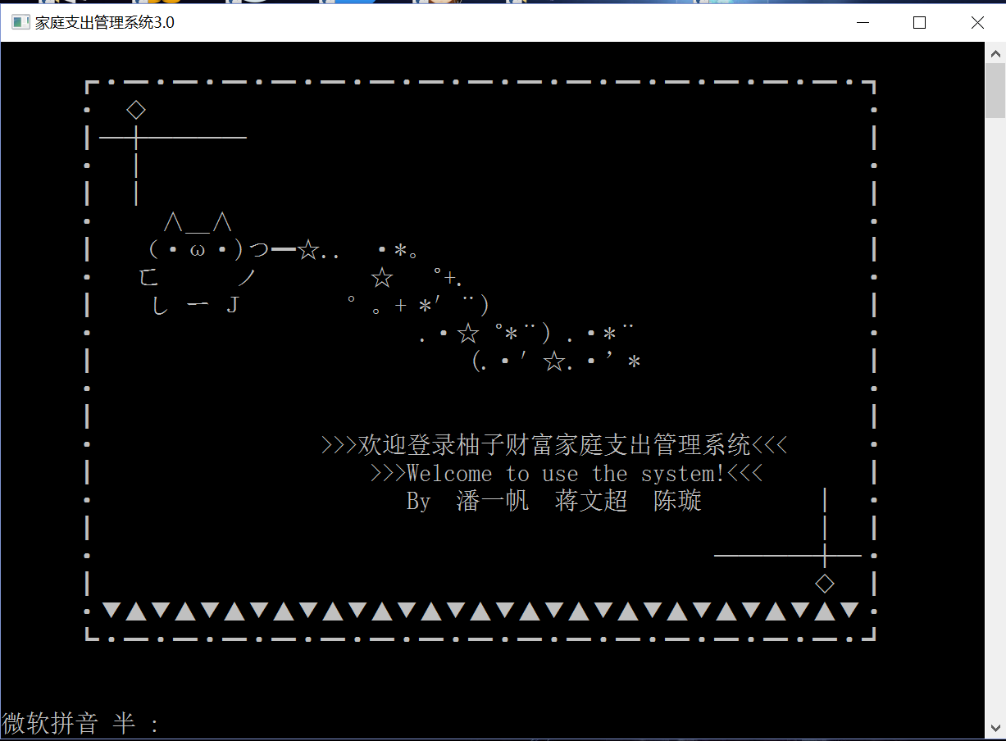
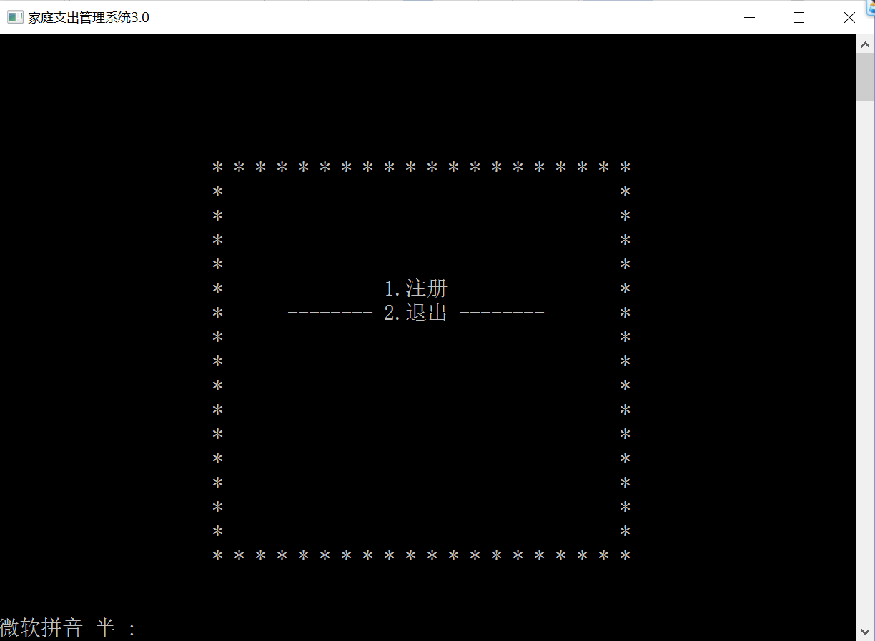
- 选择注册，进入注册界面
2-1若密码设置两次不同，则提醒重新注册。
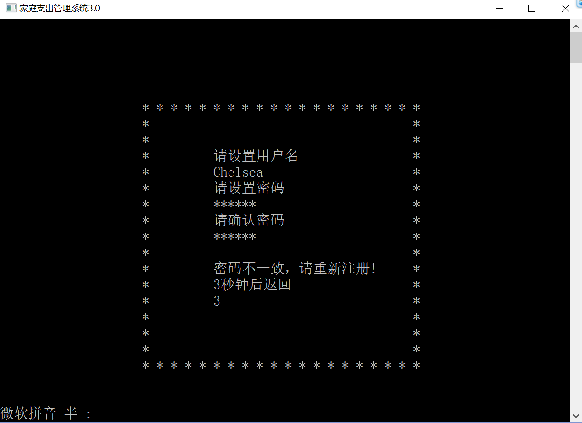
2-2若验证密码成功，注册成功。
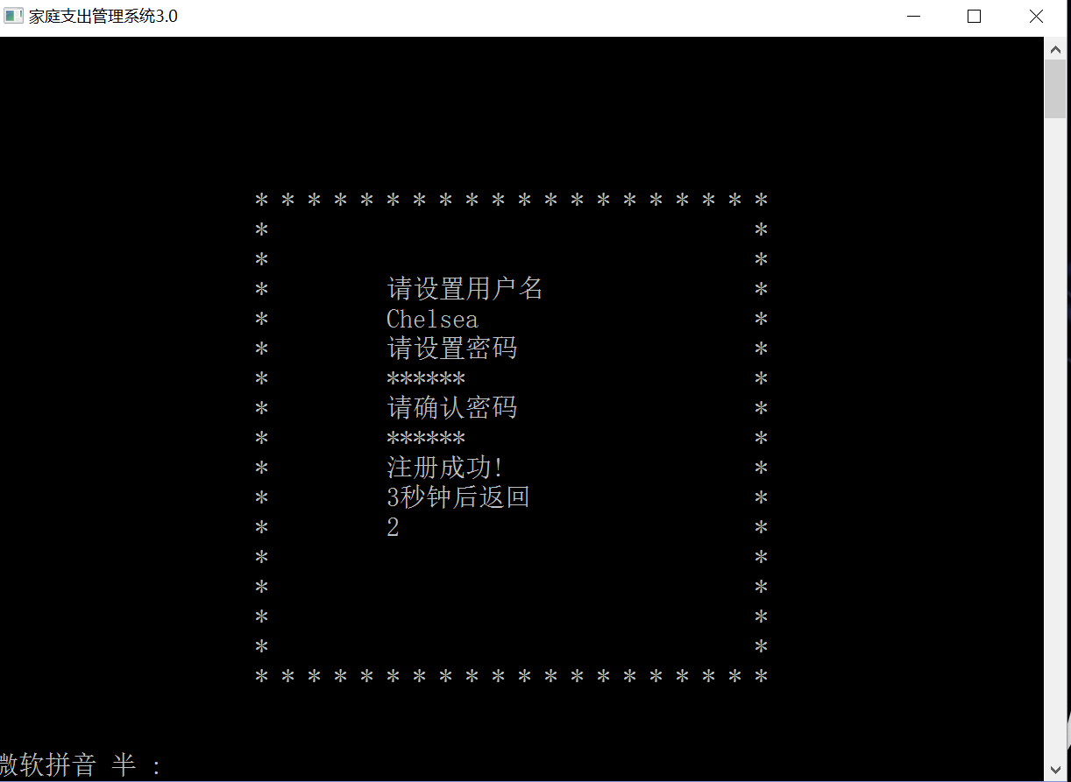
- 注册成功后进入登录界面。
3-1 密码输错三次，程序自动关闭。
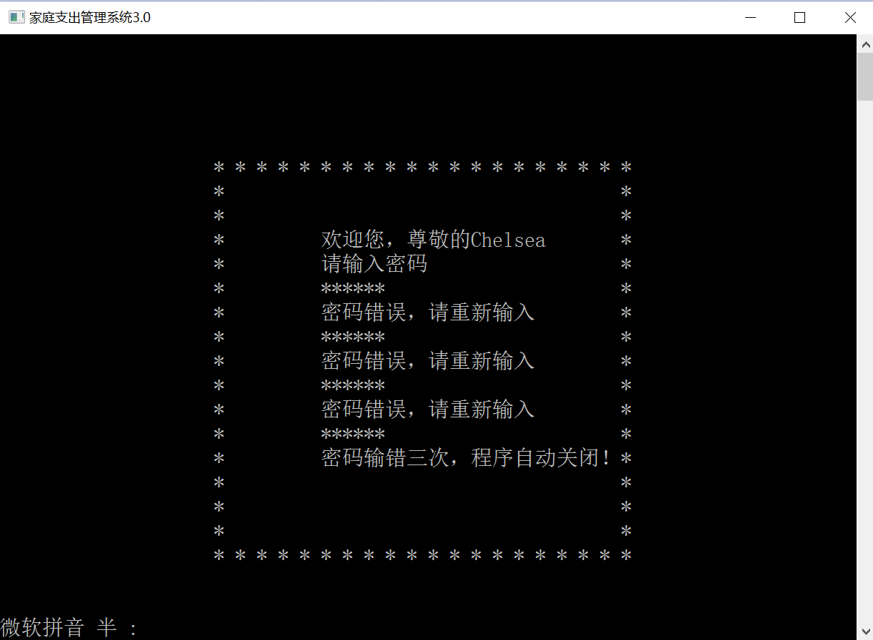
3-2 密码输入正确，进入主菜单。
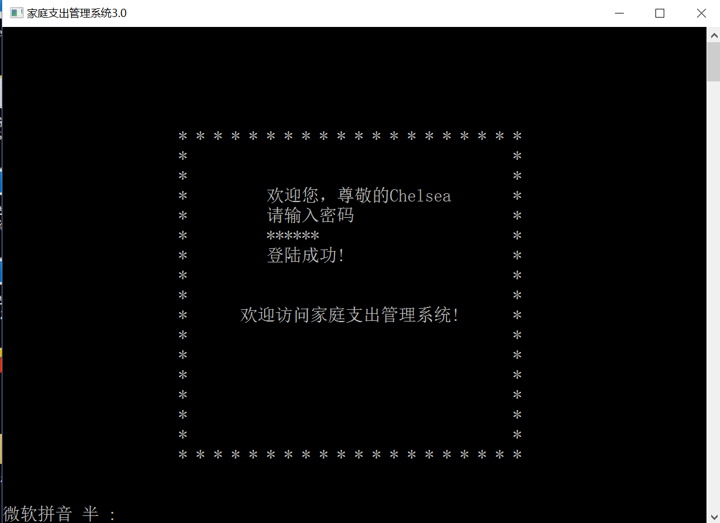
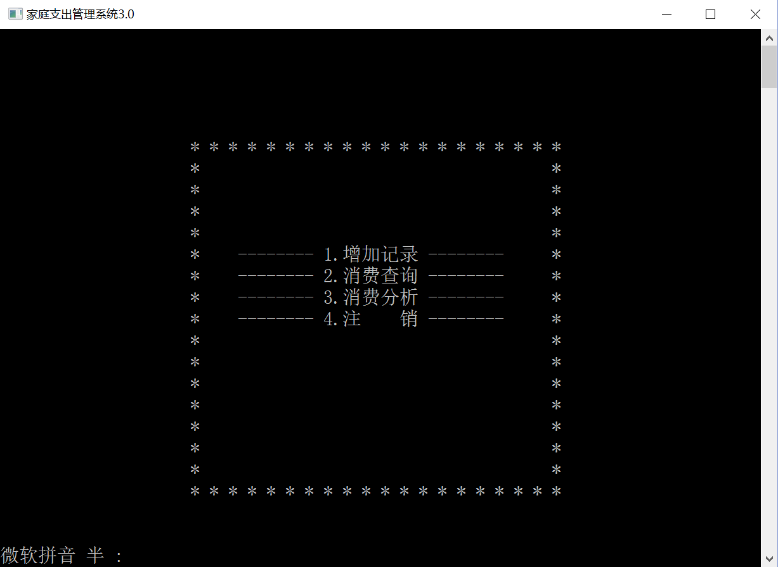
- 选择增加记录功能。
4-1 输入日期。
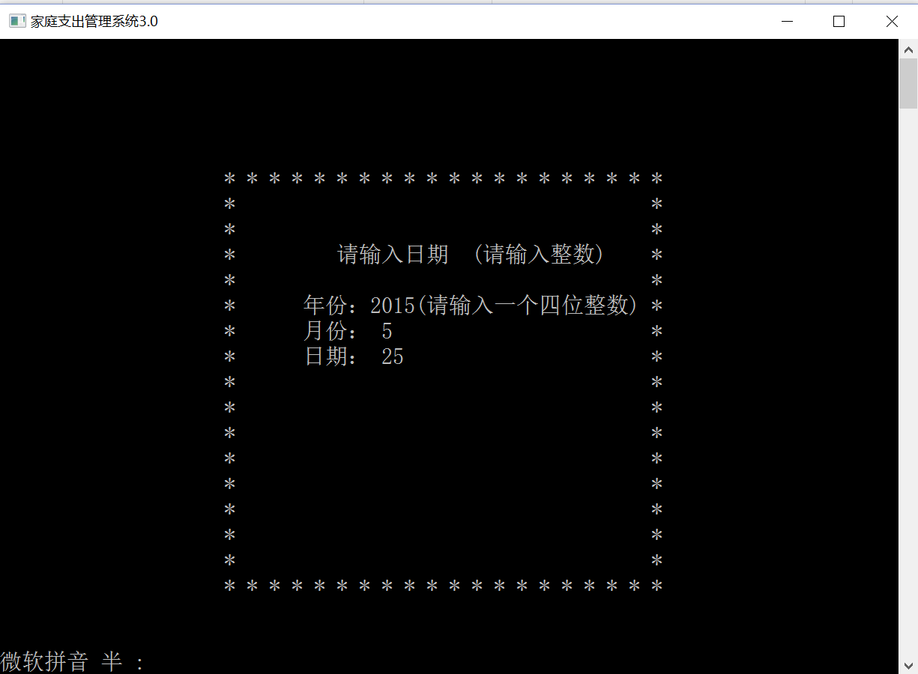
4-2 选择输入类别
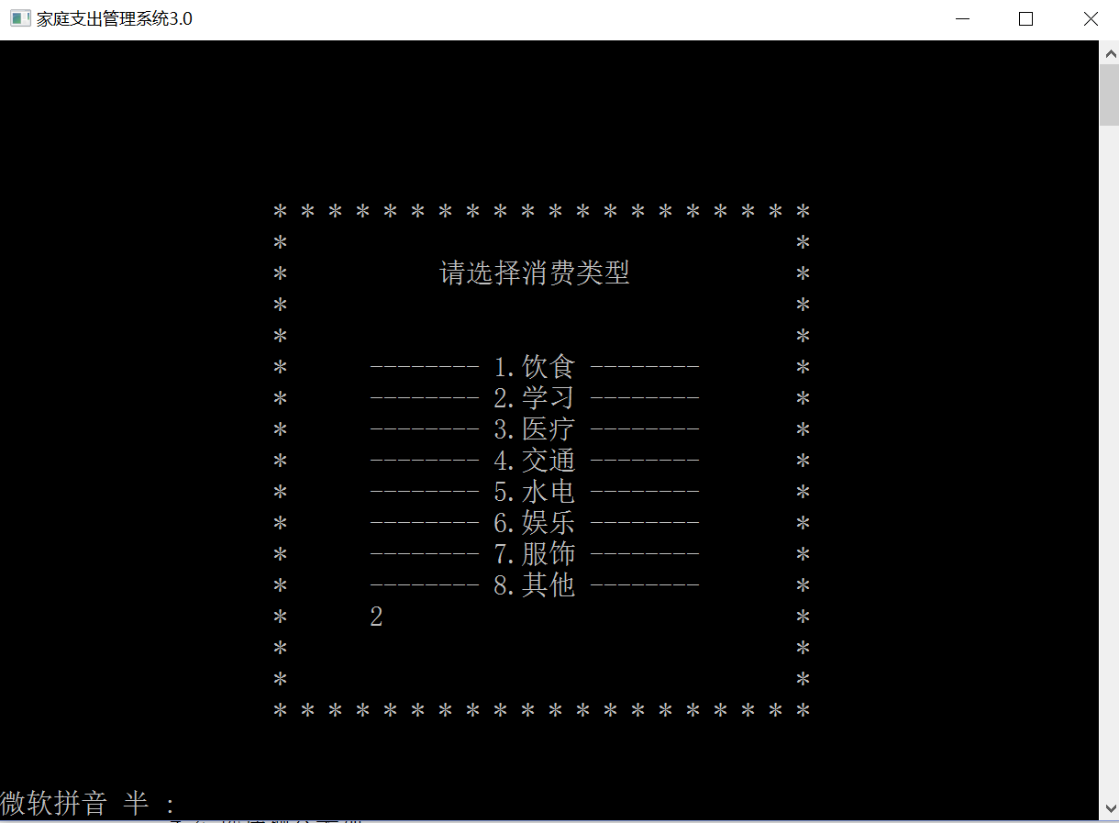
4-3 输入消费金额并进行有关备注
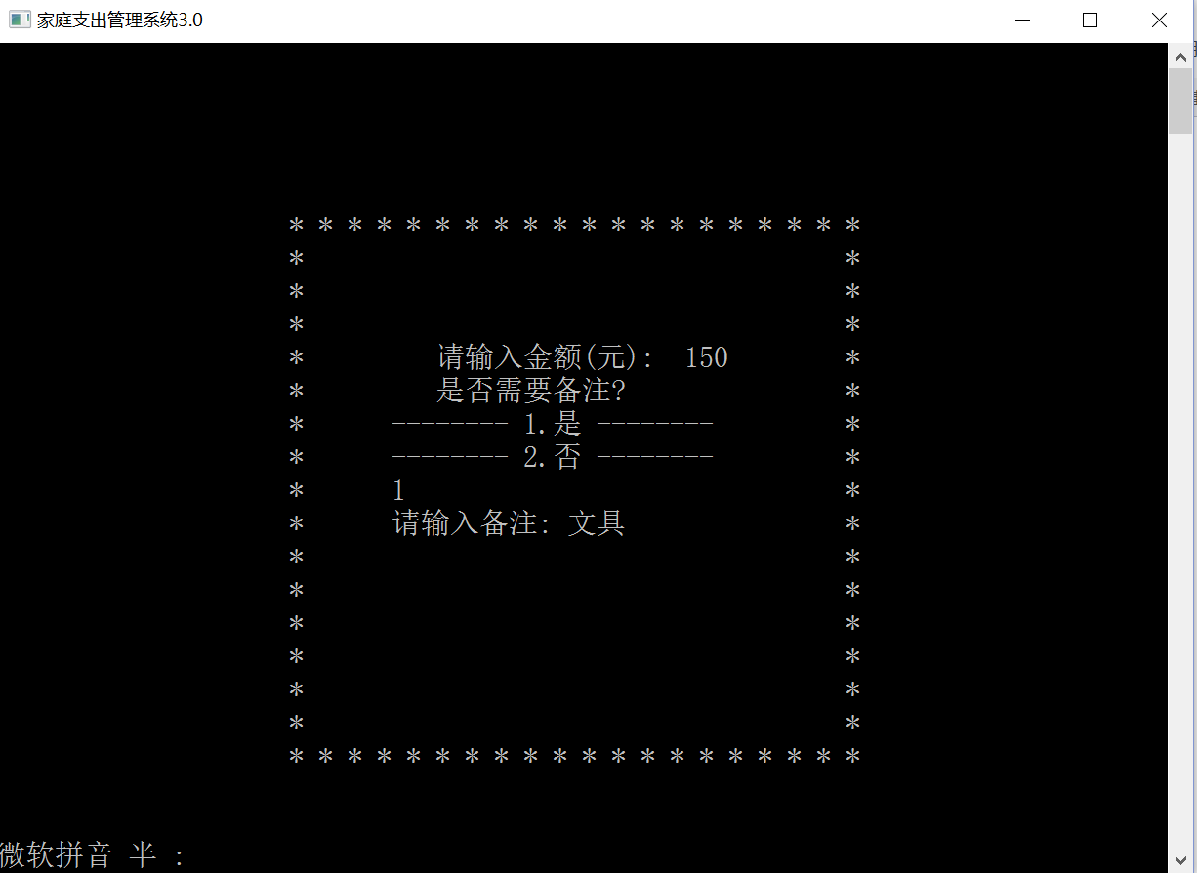
4-4 确认输入
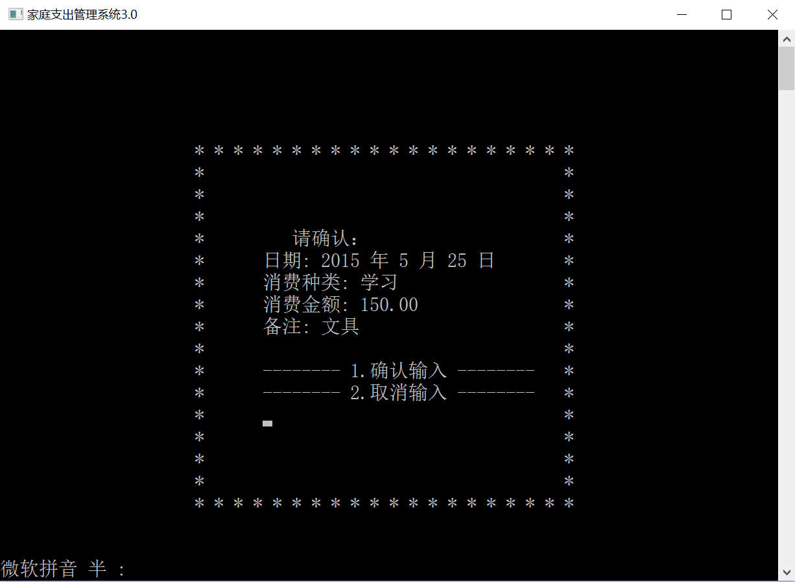
4-5 选择是否需要继续输入。
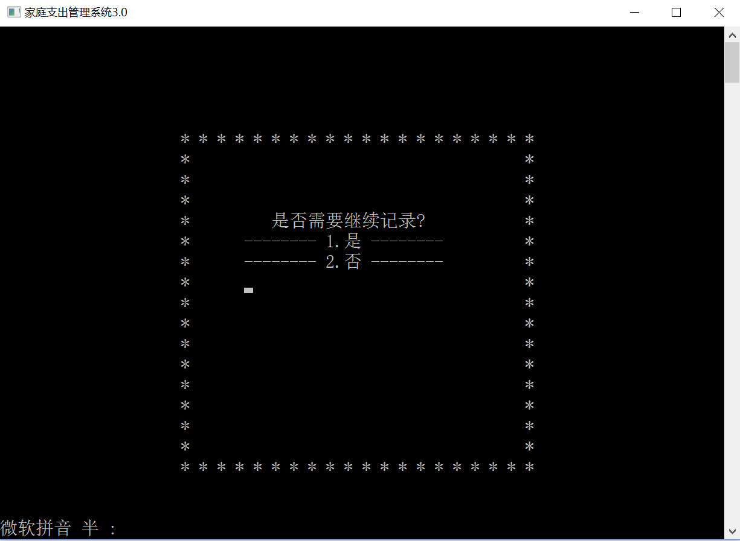
若选择1，返回输入界面。若选择2，返回主菜单界面。
- 选择消费查询功能
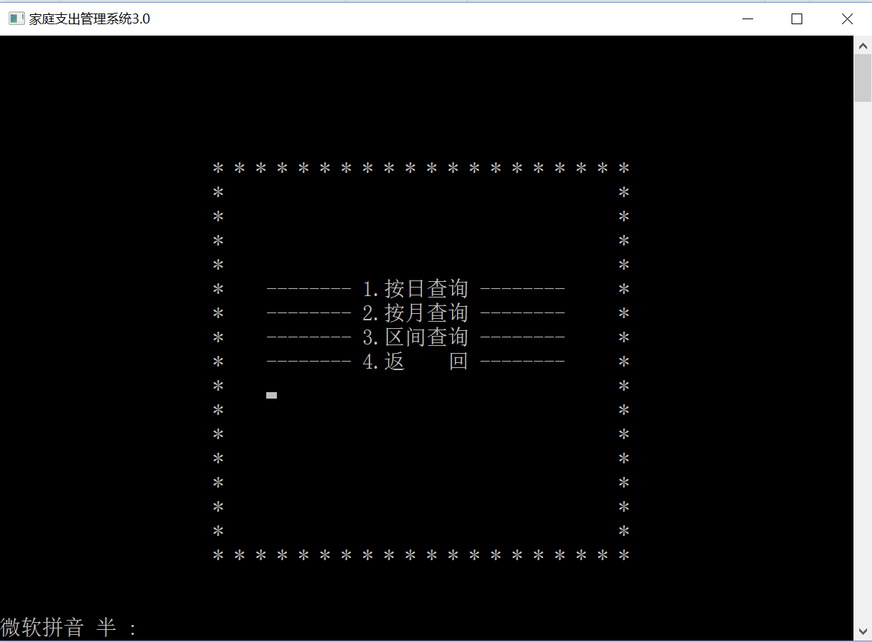
5-1 选择按日查询功能
5-1-1 输入查询日期
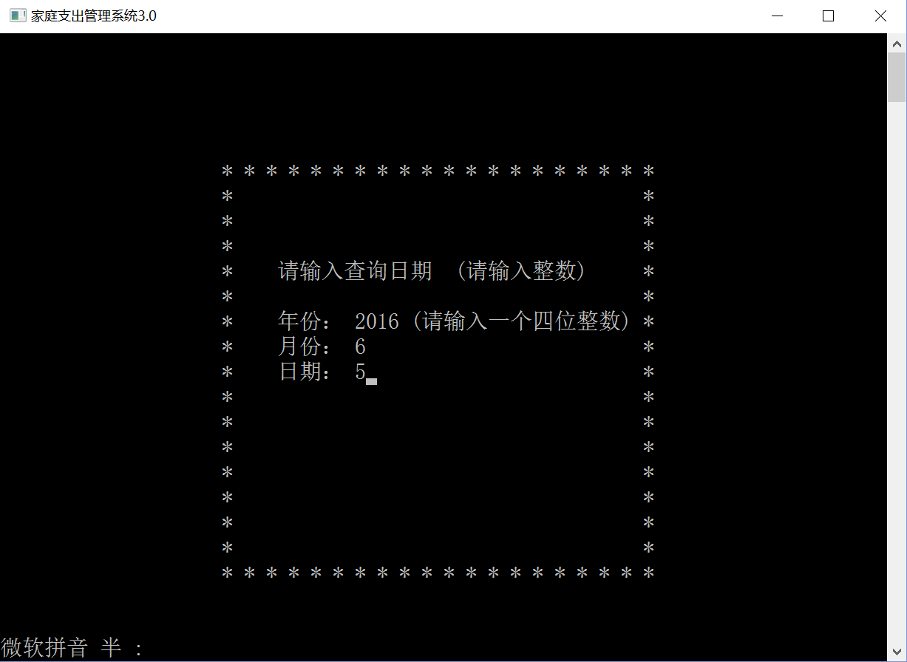
5-1-2 输出查询结果
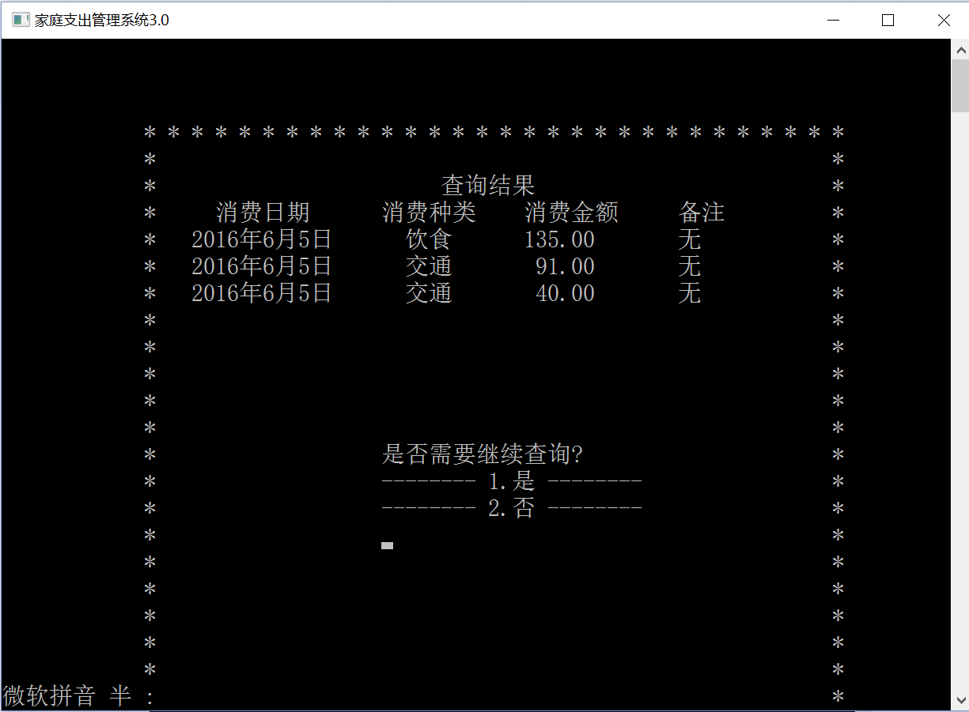
是否继续查询。若选择“是”，则回到“按日查询”界面。选择“否”，则回到“消费查询”界面。
5-2 选择按月查询功能
5-2-1 输入查询月份（以2016-5为例）
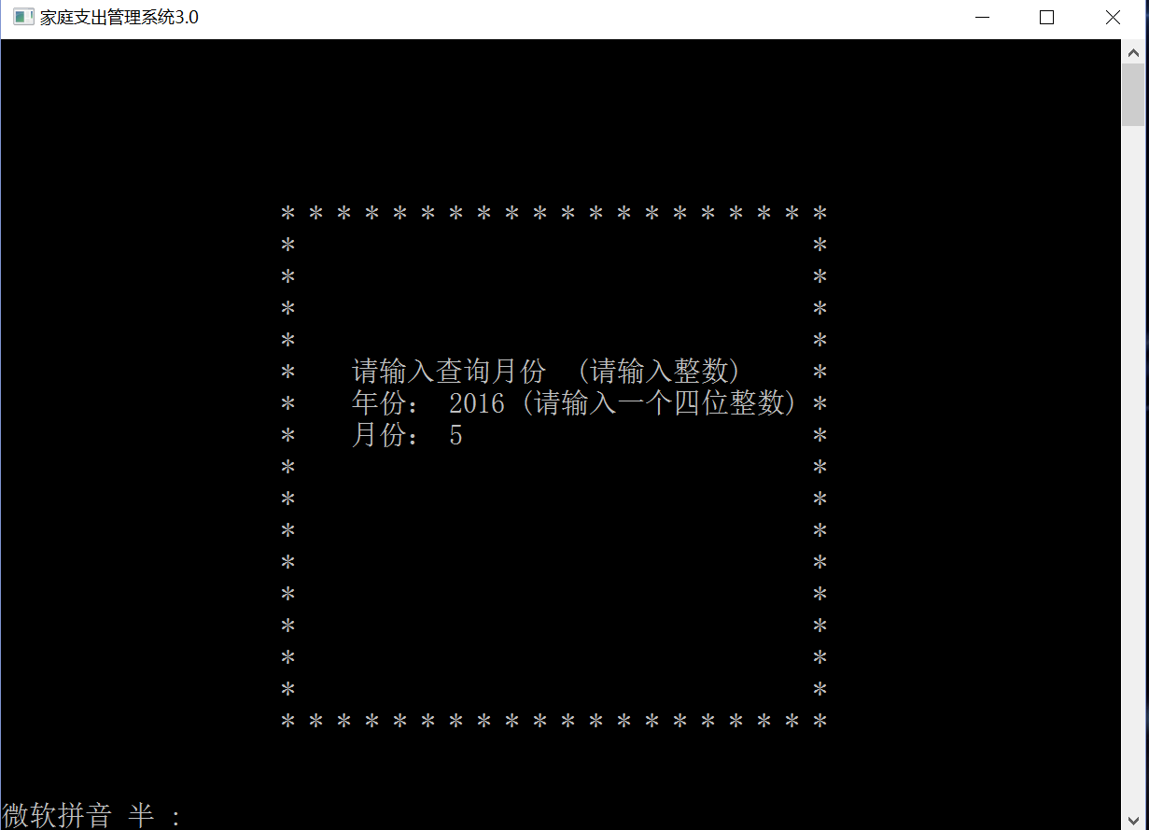
5-2-2 输出查询结果
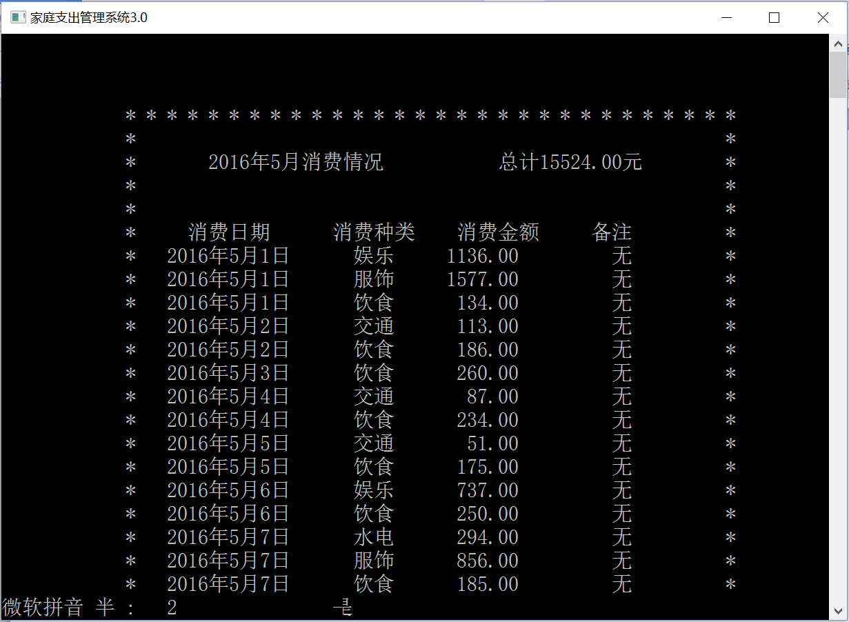
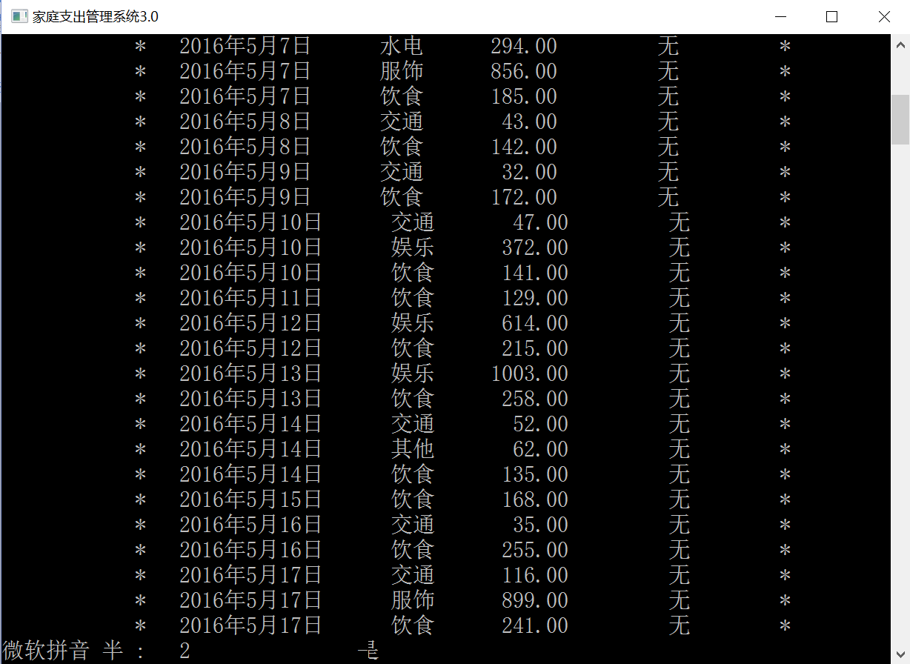
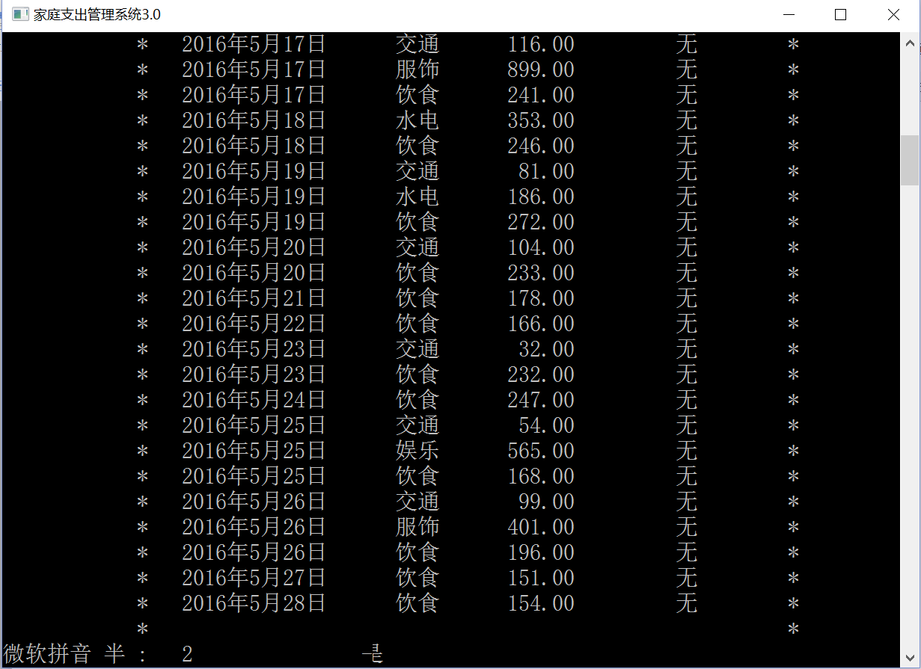
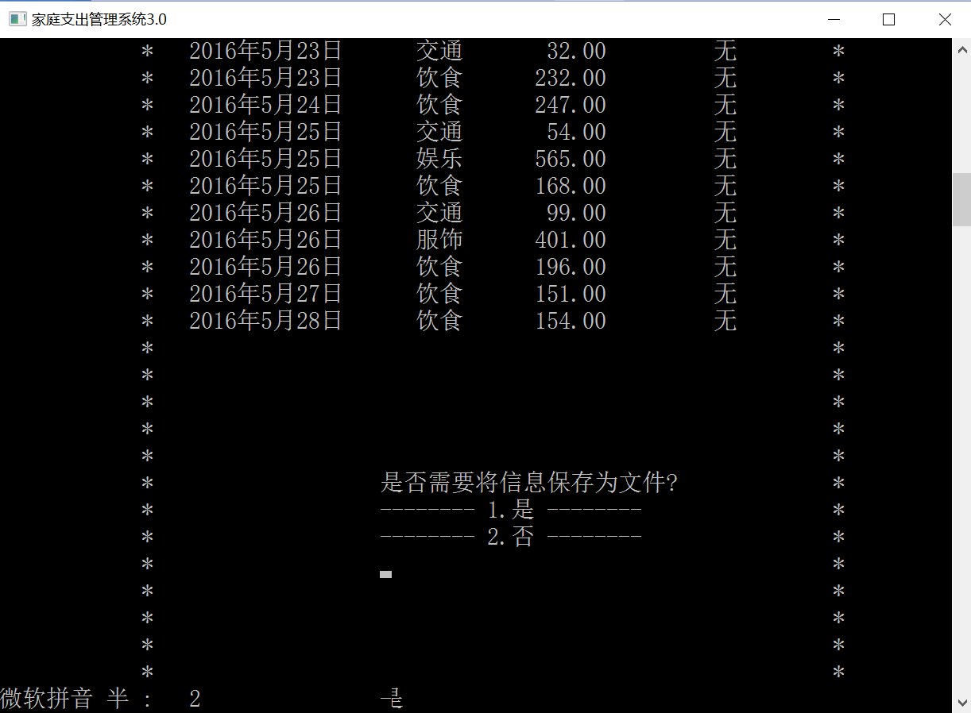若选择是，则在文件夹中生成一个文件“2016-05消费详情”
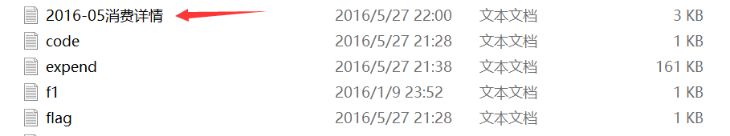
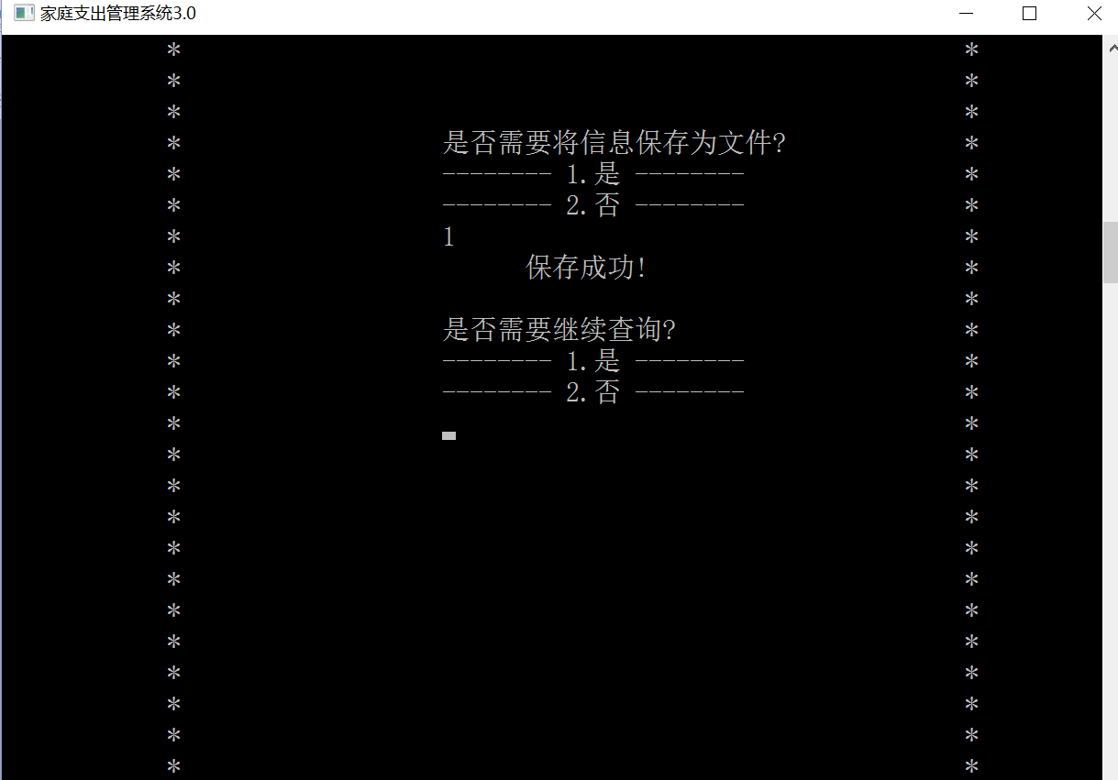
是否继续查询。若选择“是”，则回到“按月查询”界面。选择“否”，则回到“消费查询”界面
5-2-3 若输入年份、月份不合法，则进行提示，重新输入。
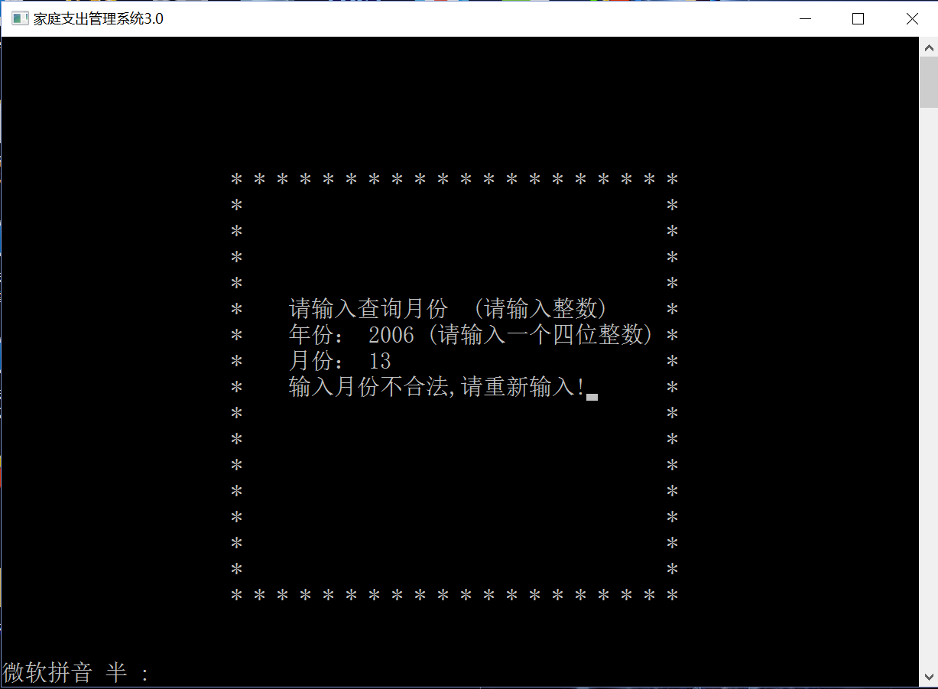
再次输入2008-8
输出如下数据。
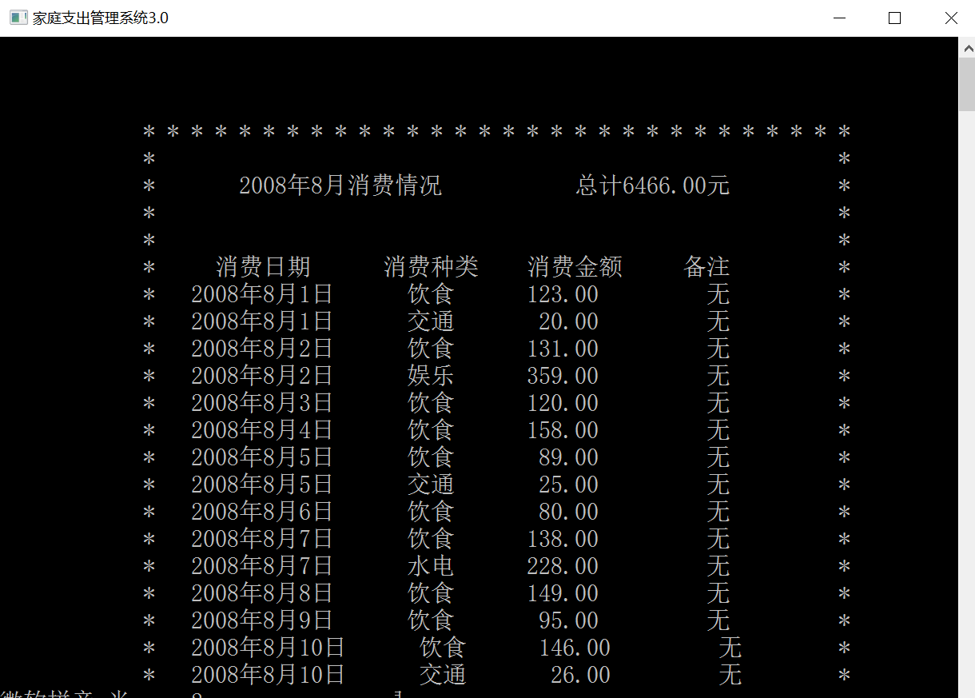
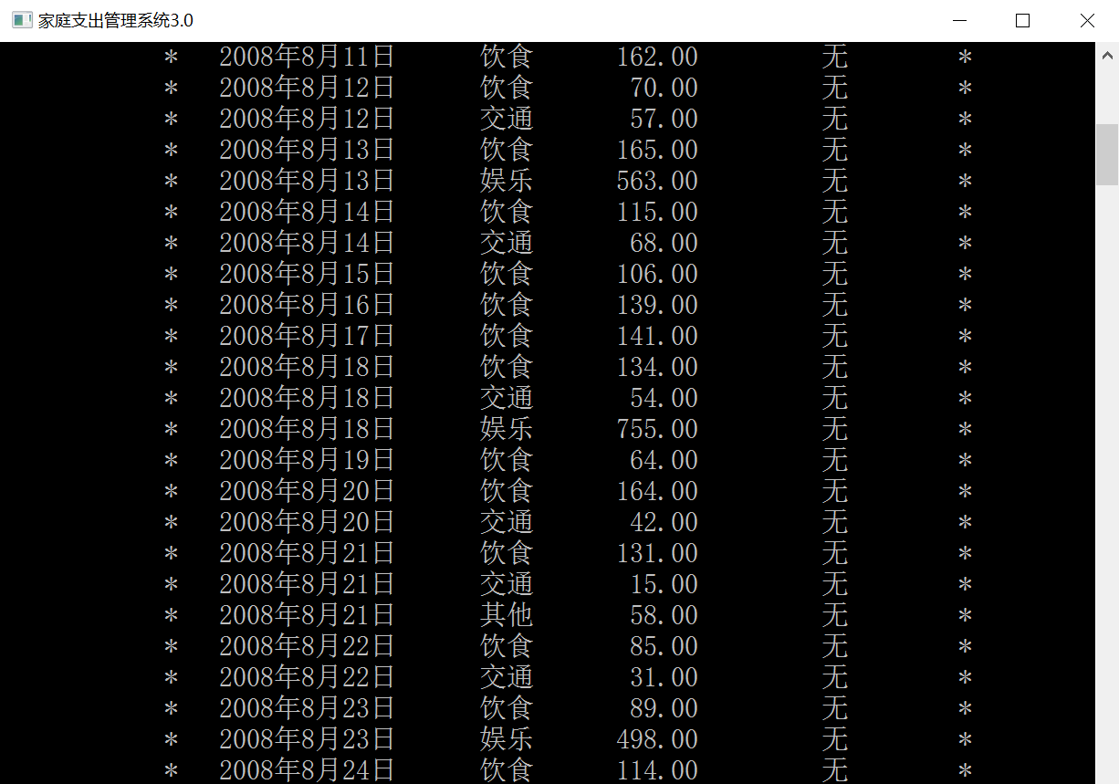
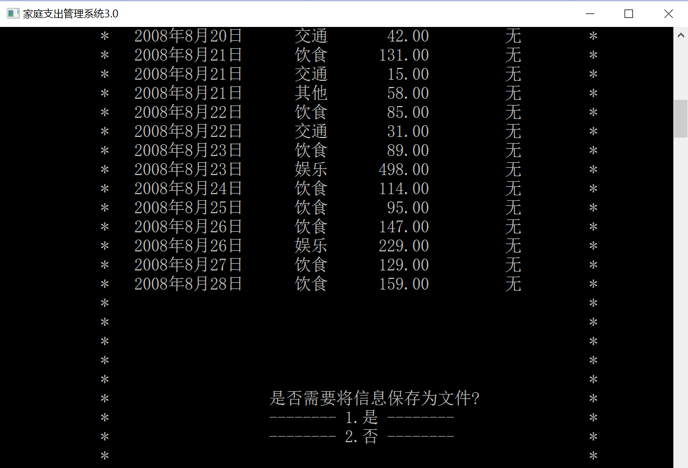
是否继续查询。若选择“是”，则回到“按日查询”界面。选择“否”，则回到“消费查询”界面。

5-3 选择区间查询功能
5-3-1 输入查询区间（不超过四个月）
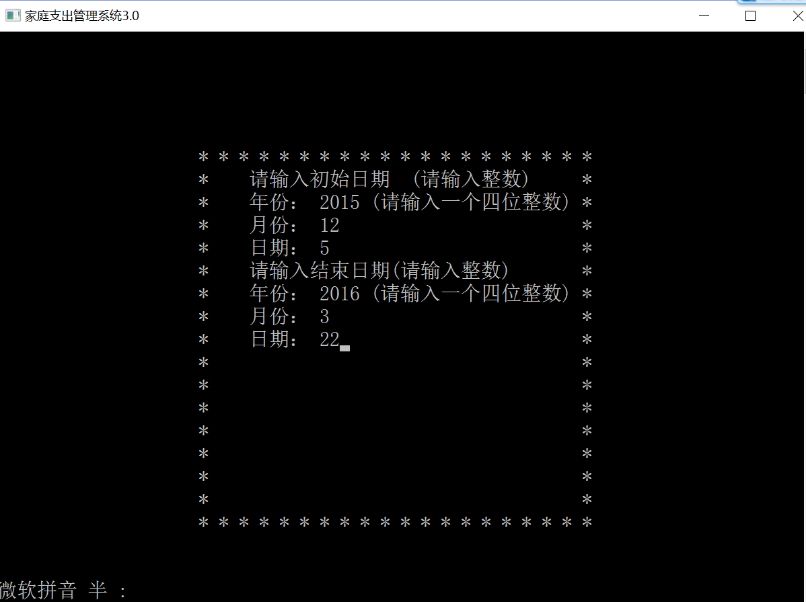
5-3-2 输出查询结果
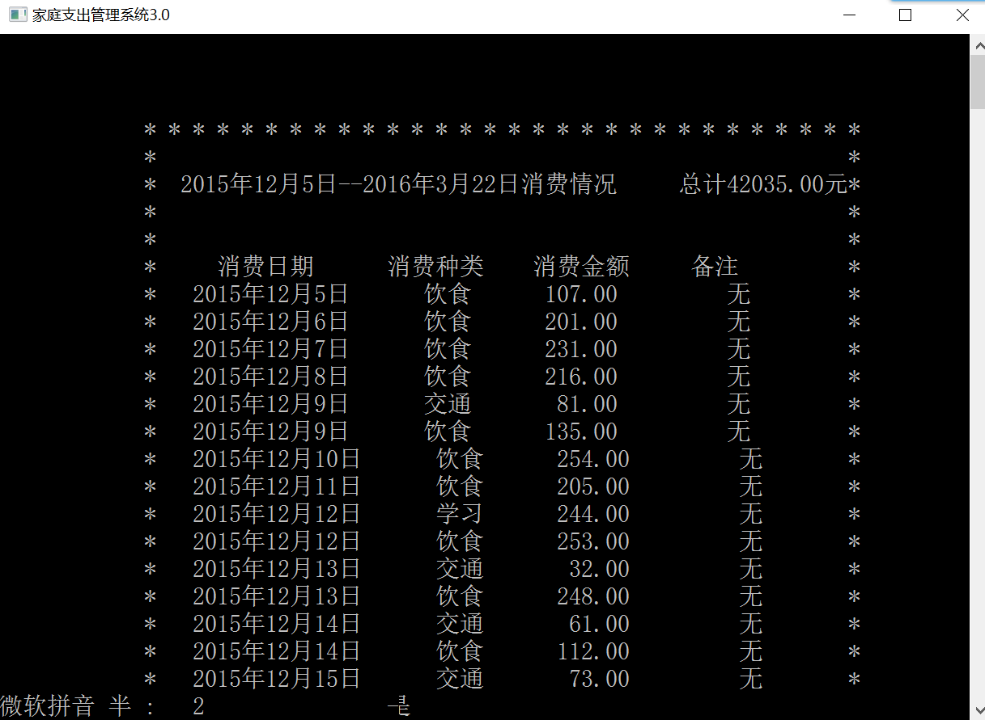
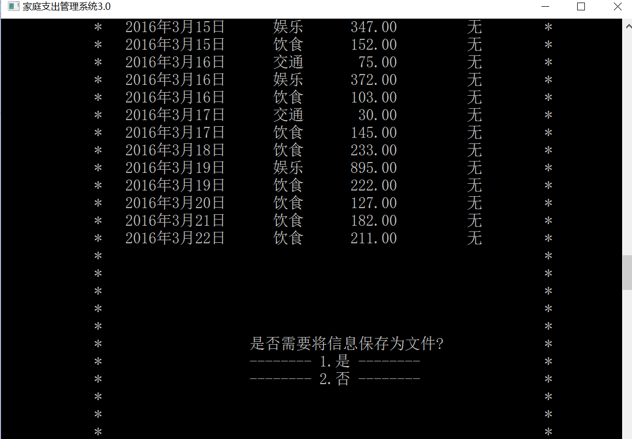
若选择保存为文件，则在指定文件夹中生成文件“2015-12-05至2016-3-20消费详情”。
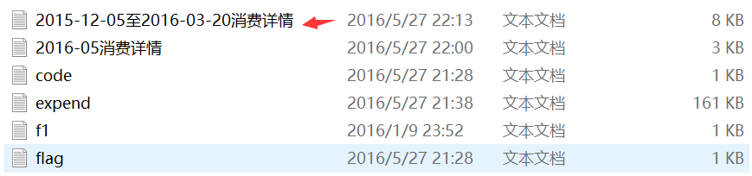

- 选择消费分析功能。

6-1 进入消费分析主界面，。
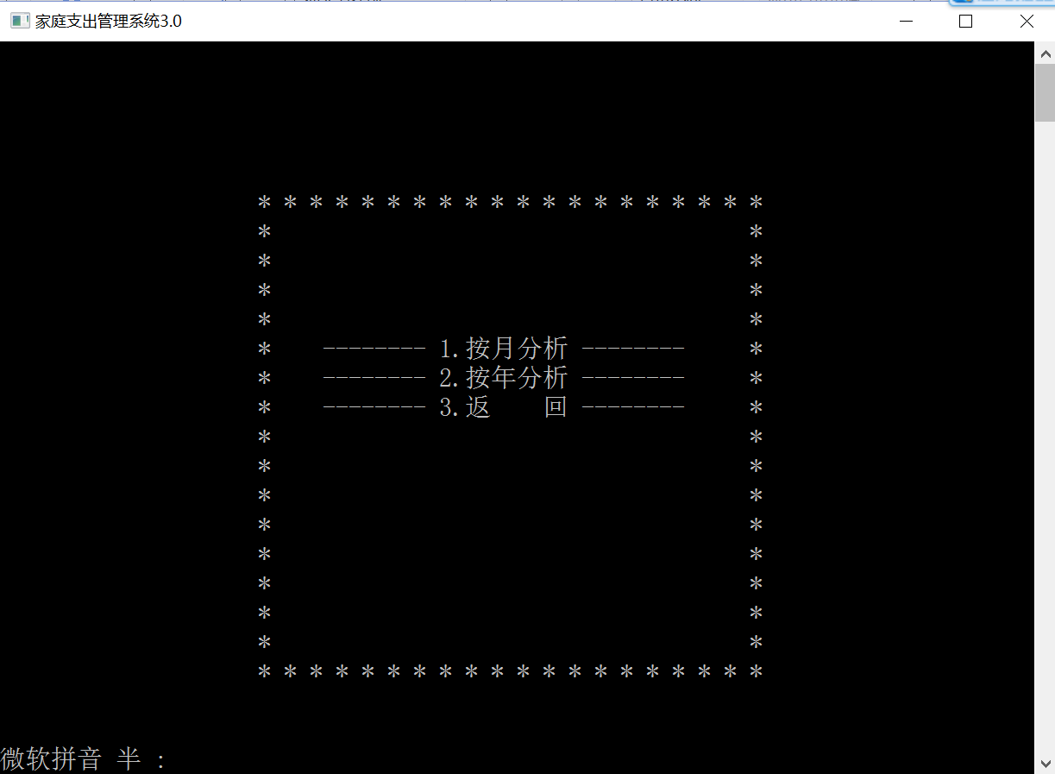
6-2 选择按月分析，以2011-5为例
INCLUDEPICTURE "C:\\Users\\b\\Documents\\Tencent Files\\905997071\\Image\\Group\\35QJ]W`T4GL(HRMJ)7E~FQJ.png" \* MERGEFORMAT 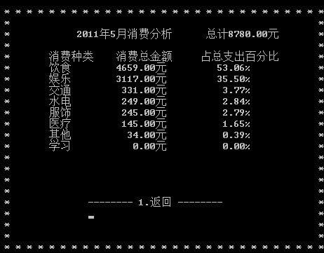
6-3 选择按年分析，以2010年为例（按所占百分比降序排序）
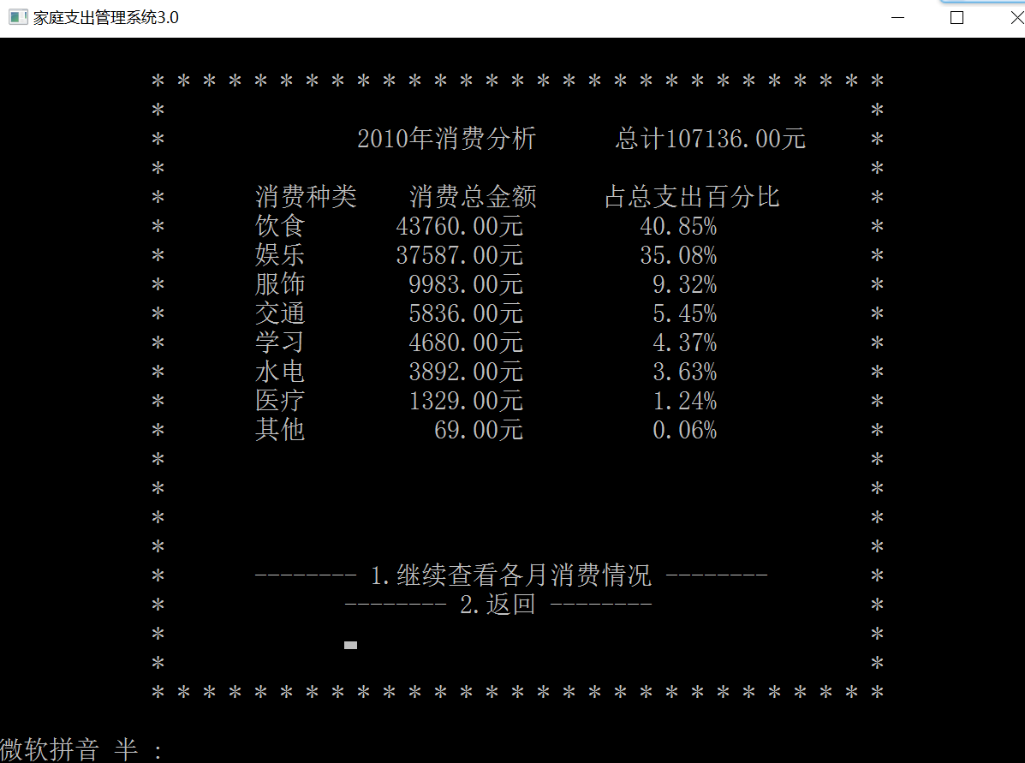
若选择继续查看各月消费情况，则输出结果。（按消费金额降序排序）
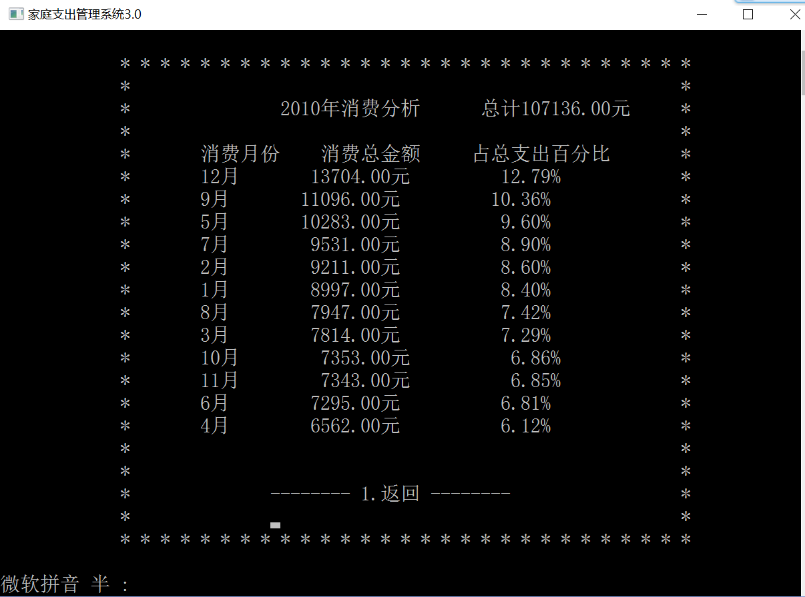
7.选择退出程序，进入交互界面后程序关闭。
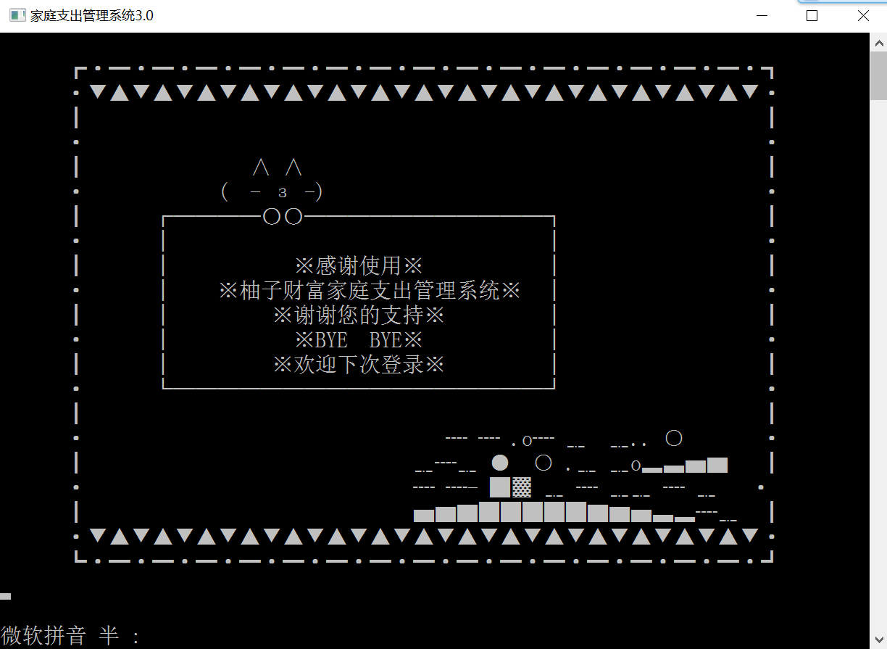

七、调试过程中的问题
1.屏幕显示的控制
每当需要在屏幕上输出内容时，都需要不断地调试来调整输出的位置以保证可视性和美观性。每条记录输出的格式也需要通过数次调试来确定以保证输出记录的整齐和一致性。
2.用户输入内容的控制
由于程序界面需要输入相应的数字来切换，如果用户不小心输错了数字(不在可选的数字之内)或输了个字母，程序就会闪退。针对这点，我将输入格式换为字符型，若输错则程序不会有任何反应，解决了闪退的问题。另外，日期、金额的输入均设置了相应的提示信息和报错机制，确保用户输入的数据能被识别并正确处理。
3.算法性能测试和改进方案
首先编了个程序能自动生成大量测试数据。当测试数据为2010-2015年的消费记录(约3500条)时，系统查询和排序的时间极短，没有延迟。当测试数据为1985-2015年的消费记录(约19000条)时，系统查询和排序有明显延迟，延迟时间约为2秒。由于本系统采用顺序查找和选择法排序算法，处理大批量数据时效率不高，可用二分查找和快速排序算法代替从而提高效率。

八、课程设计总结
两周的程序设计使我受益匪浅。首先，这是我第一次编写一个上千行的程序，极大地锻炼了我的专注力与耐心。其次，该程序的编写进一步提高了我的编码能力。以前通过搞ACM算法竞赛使我的编程水平飞速提高，然而ACM基本不涉及对文件读写的操作，所以我在这方面纯粹是个新手。在编写这个系统的时候也因为这点遇到了不小的困难，我通过看书，不断地摸索尝试，终于掌握了文件读写的要点，从而迅速地实现了系统保存读取文件的功能。最后，我调试程序的能力也得到了提高。这是一个多功能的，具有人机交互成分的系统，所以涉及到方方面面的细节，一定要通过不断地调试才能完善细节，排除bug。这和ACM有很大的不同。
总之，程序设计课程既有趣也很有意义，希望学校能多开设类似的实践性课程！

